Tytuł postępowania: Zakup dekoracji i ozdób świątecznych do domu dla matek z małoletnimi dziećmi i kobiet w ciąży w Inowrocławiu
Część 1: Dekoracje

Przykładowe zdjęcie/rysunek | Produkt | Opis minimalnych wymaganych parametrów | Ilość | Opis oferowanego produktu | Cena jedn. netto | VAT  (%) | Cena jedn. brutto | Łącznie brutto
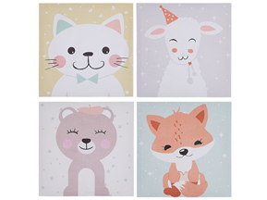  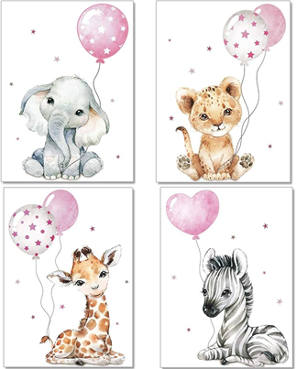  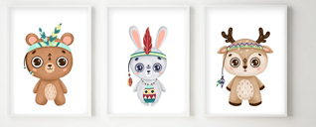 | Obrazy- wyposażenie pokoi dziecięcych | Wymiary: 30-35x40-45 cm  Materiał: płótno na drewnianym stelażu  Różna- dziecięca tematyka, kolory pastelowe | 24 szt. | Producent:  Model:  Opis parametrów technicznych:
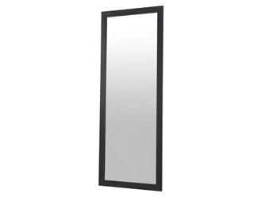 | Zestaw luster w ramie | 2 sztuki lustra o :  szerokość: 50 cm  wysokość: 180 cm,  2 sztuki lustra o :  szerokość: 50 cm  wysokość: 150 cm,  2 sztuki lustra o :  szerokość: 50 cm  wysokość: 120 cm,  Ochronna folia zmniejsza uszkodzenia w przypadku stłuczenia szyby.  Szerokość ramy: 3,5 cm  Kolor ramy: antracyt  Rama: drewniana lub z płyty MDF | 6 szt. | Producent:  Model:  Opis parametrów technicznych:
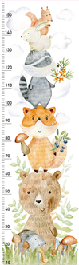 | Miarka | materiał: sklejka z drewna o grubości min. 6 mm, na miarce zaznaczone jest od 0 cm do 150 cm, natomiast cała miarka ma ok 180 cm. | 2 szt. | Producent:  Model:  Opis parametrów technicznych:
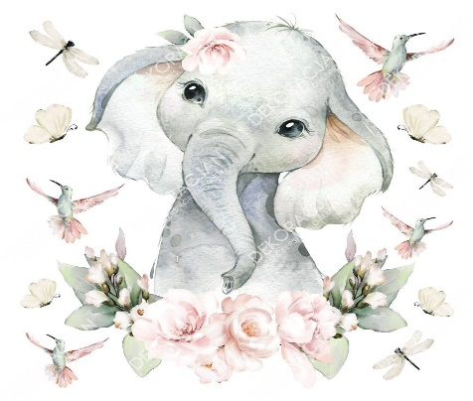  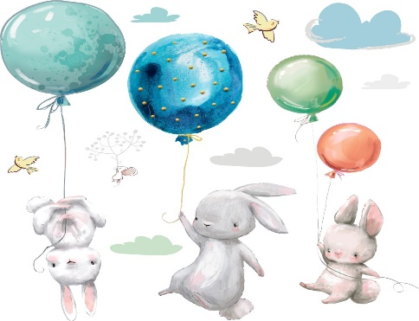  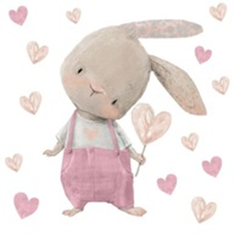 | Naklejki ścienne  o tematyce dziecięcej | wymiary: szerokość min. 30 wysokość od 50- 100 cm, różnokolorowe | 30 szt. | Producent:  Model:  Opis parametrów technicznych:
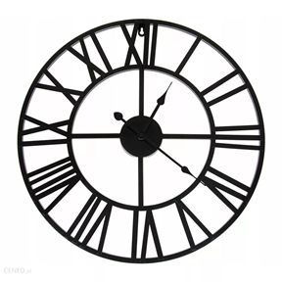 | Zegar ścienny | duży metalowy zegar ścienny RETRO loft  Średnica 50 cm  Kolor: czarny matowy | 16 szt. | Producent:  Model:  Opis parametrów technicznych:
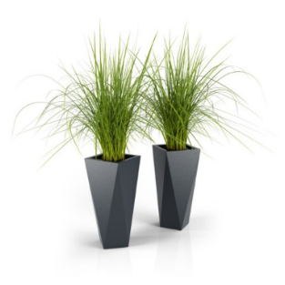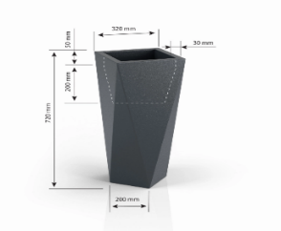 | Doniczki plastikowe | Seria: Monumo Oval  Wymiary: wysokość: 72 cm, średnica: 32 cm  Kolor: antracyt mat | 6 szt. | Producent:  Model:  Opis parametrów technicznych:
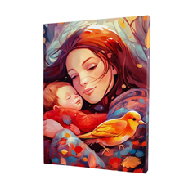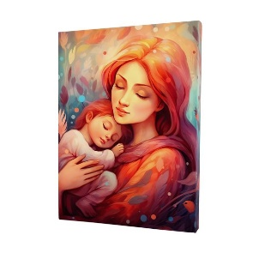 | Obraz z motywem matki z dzieckiem, ojca z dzieckiem | Wymiary: 60 cm x 80 cm | 8 szt. | Producent:  Model:  Opis parametrów technicznych:
Łączna wartość ogółem brutto (zł)

